Diseño y planificación de la tutoría

Utiliza este documento para completar y enviar la planificación de la tutoría de la asignatura que elijas entre aquellas que has tutorizado.
Contenido
1 Presentación de la actividad 1
2 Datos de la asignatura elegida para llevar a cabo la planificación 2
3 Orientaciones del Equipo Docente 2
4 Resultados de aprendizaje 3
5 Metodología 3
6 Sistema de evaluación 3
7 Redacta un párrafo en el que resumas como has diseñado tu tutoría 4
8 Planificación de las sesiones de tutoría 5

Presentación de la actividad
Como requisito para la exención del Curso de Venia Docendi se solicita la entrega de la planificación de una tutoría. El profesor tutor solicitante de la exención podrá seleccionar sobre qué asignatura desea entregar la planificación solicitada
El diseño de la tutoría consiste básicamente en decidir qué tipo de actividades vamos a llevar a cabo en la misma para que nuestra tutoría:
- Se centre en un aprendizaje activo orientado al aprendizaje y a la superación de la prueba presencial y de la asignatura, en general.
- Resulte motivadora para los estudiantes mediante:
  - El estímulo del trabajo colaborativo, generando vínculos entre los estudiantes que aumente su motivación, reduciendo el fracaso y el abandono.
  - Un acercamiento más activo y menos teórico, potenciando actividades prácticas que ayuden a consolidar los conocimientos.
Para llevar a cabo la planificación nos basaremos en:
- Orientaciones o Guía del Tutor, preparadas por el Equipo Docente.
- Información contenida en la Guía de la asignatura publicada en abierto en el portal de la UNED:
  - Resultados de aprendizaje
  - Metodología propuesta por el Equipo Docente
  - PECs y actividades de evaluación
  - Tipo de examen y colección de exámenes anteriores.
La planificación consiste en establecer una programación que tenga en cuenta el número y duración de las tutorías establecido por el Centro Asociado. Como punto de referencia, se puede considerar que la duración media de una tutoría está en torno a una hora por semana y que en un semestre se imparten entre 12 y 13 sesiones.
Documentos de apoyo para la realización de esta actividad.
Para apoyarte en la preparación de esta planificación puedes consultar los siguientes documentos:
- Diseño de un tutoria orientada a aprendizaje activo
- Planificación de la tutoría con Akademos Web
- Ejemplo de planificación de una tutoría
A continuación, se indican los pasos a seguir para presentar la planificación solicitada.

Datos de la asignatura elegida para llevar a cabo la planificación

Nombre de la asignatura
Código
Titulación en que se imparte
Curso en que se imparte
Semestre en que se imparte

Orientaciones del Equipo Docente
El punto de partida de la planificación ha se ser el documento de Orientaciones del tutor que debería estar disponible en todas las asignaturas. No obstante, tenemos constancia de que dicho documento no existe en todas las asignaturas.
Marca lo que corresponda
SI/NO
La asignatura cuenta con un documento de Orientaciones del Tutor

En el caso de que la asignatura cuente con un documento de Orientaciones del Tutor, por favor, resume, brevemente, a continuación, las indicaciones generales facilitadas por el equipo docente sobre las actividades a llevar a cabo en la tutoría.

Si no cuentas con dicho documento, consulta algunos apartados de la Guía de la asignatura. A partir de la información contenida en diversos apartados de esta guía puedes pensar qué tipo de actividades podrías llevar a cabo.

Resultados de aprendizaje
A partir de la información contenida en la Guía de la asignatura completa la siguiente tabla.
Verbo que describe el resultado de aprendizaje | Actividad con la que podría trabajarse en la tutoría.

Metodología

Anota a continuación, aquellas cuestiones mencionadas por el equipo docente en el apartado de metodología, que puedan resultar de interés para definir que tipo de actividades vas a llevar a cabo en la tutoría.

Sistema de evaluación
El sistema de evaluación de la asignatura es otra fuente de información de gran utilidad para diseñar actividades que llevar a cabo durante la tutoría. Completa la siguiente tabla, a partir de la información contenida en la Guía de de la asignatura.
Tipo de actividad de evaluación | Actividad/es con la/s que podría entrenarse en la tutoría.
PRUEBA PRESENCIAL
PEC
OTRAS ACTIVIDADES DE EVALUACIÓN
ACTIVIDADES DE AUTO-EVALUACIÓN

Redacta un párrafo en el que resumas como has diseñado tu tutoría

Con todo lo anterior redacta un texto en el que expongas a tus estudiantes cómo vas a plantear tu tutoría.
El texto ha de tener una extensión máxima de 4.000 caracteres (ver anexo para ver cómo se pude computar el número de caracteres utilizado empleando Word) ya que, en una actividad posterior, te pediremos que lo introduzcas en Akademos, que es la aplicación a través de la cual comunicarás tu planificación a tus estudiantes, y esa es la extensión prevista para el campo en el que has de introducir esta información.
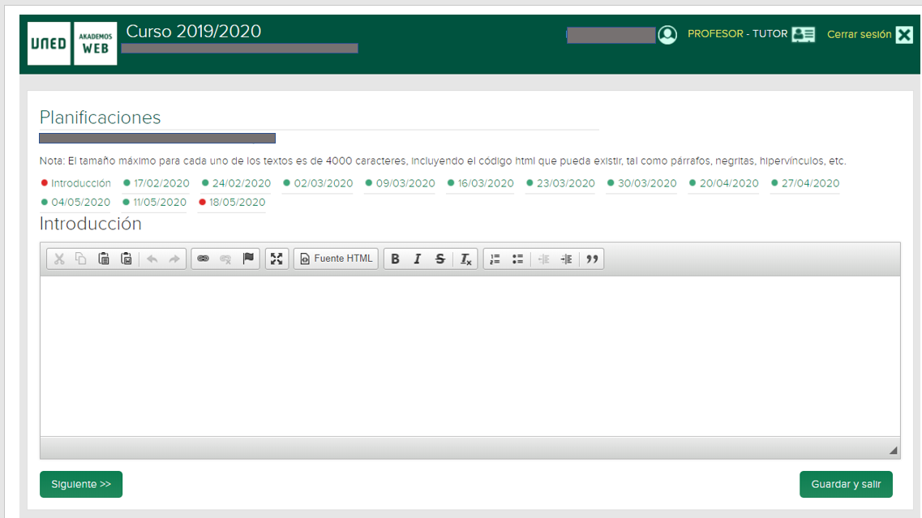
Figura 1. Vista de campo planificación en Akademos
Como sugerencia puedes seguir este esquema:
- Indica que has planificado la tutoría para ayudarle en la preparación de la asignatura, la realización de las PEC y la superación del examen final.
- Indica que también te gustaría fomentar el trabajo en grupo y llegar a organizar mediante la tutoría un verdadero grupo de estudio en torno a la asignatura, mediante el cual se puedan apoyar entre ellos con tu ayuda.
- Informa que has diseñado una tutoría activa y motivadora muy orientada a llevar a cabo actividades que ayuden a realizar con éxito la evaluación continua y el examen final.
- Indica que, para elegir las actividades, has tenido en cuenta las indicaciones del equipo docente, los resultados de aprendizaje de la asignatura, el tipo de evaluación continua y el tipo de examen final de la asignatura.
- Señala que la primera tutoría la dedicarás a que conozcan bien la asignatura, sus materiales, tipo de examen, opiniones de estudiantes de otros años, nivel de dificultad, porcentaje de presentados y aprobados, ejemplos de exámenes de años anteriores y a describir como van a ser las tutorías.
- Describe a continuación, que tipo de actividades que llevaréis a cabo en una tutoría tipo.
Siéntete libre para personalizar este mensaje añadiendo o quitando todo aquello que te resulte útil.

Planificación de las sesiones de tutoría

La planificación de la tutoría se lleva a cabo a través de Akademos Web. Cuando el Centro Asociado introduce la tutoría en Akademos, automáticamente se genera una página la que el profesor tutor puede introducir la planificación de su tutoría, tal y como se muestra en la imagen.
Sesión de tutoria | Actividades que se llevarán a cabo
1
2
3
4
5
6
7
8
9
10
11
12
13

Anexo. Cómputo de caracteres con Word
Recuerda, el texto debe tener una longitud máxima de 4000 caracteres. Si estás usando Word, verás que en la parte inferior de la ventana aparece el número de palabras del documento o del fragmento del mismo que tengas seleccionado. Por tanto, una vez redactado el texto, selecciónalo y pulsa sobe el número de palabras.
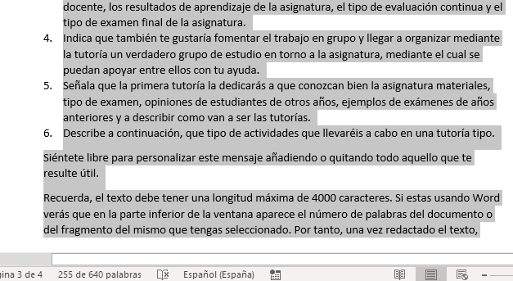
Figura 2. Vista de párrafo seleccionado en Word y cuenta de palabras.
Te aparecerá un recuadro con el número de palabras y caracteres.
